ИСПОЛНИТЕЛЬНЫЙ КОМИТЕТ  МУНИЦИПАЛЬНОГО ОБРАЗОВАНИЯ  ГОРОД НАБЕРЕЖНЫЕ ЧЕЛНЫ  РЕСПУБЛИКИ ТАТАРСТАН  УПРАВЛЕНИЕ ОБРАЗОВАНИЯ  пр. Х.Туфана, 23, г. Набережные Челны, 423805 | 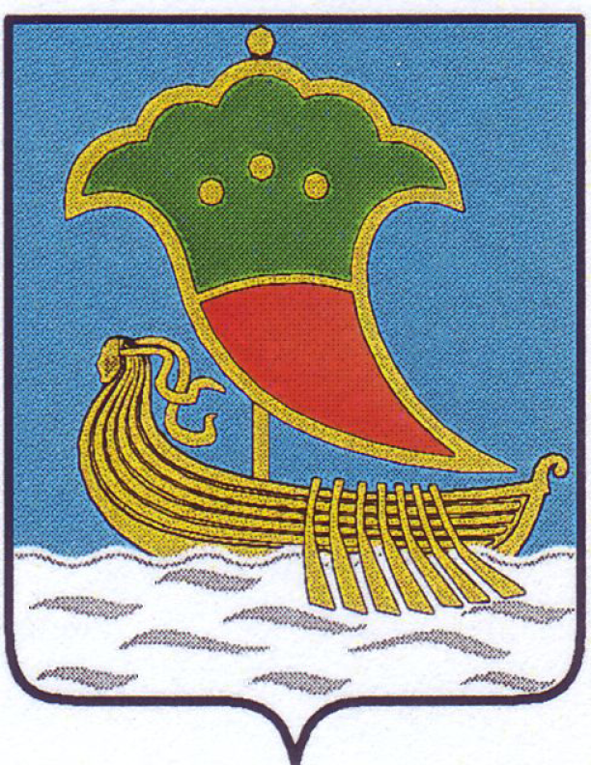 | ТАТАРСТАН РЕСПУБЛИКАСЫ  ЯР ЧАЛЛЫ ШӘҺӘРЕ  МУНИЦИПАЛЬ БЕРӘМЛЕГЕ  БАШКАРМА КОМИТЕТЫ  МӘГАРИФ ИДАРӘСЕ  X.Туфан проспекты, 23, Яр Чаллы шәһәре, 423805
Тел.(8552) 30-55-60, факс (8552) 30-55-80. E-mail: uochelny@inbox.ru, www.nabchelny.ru

№77 от 08.02.2021 г.
ПРИКАЗ

О проведении общешкольного
диктанта на английском языке
«Justadictation» в ОО города
Набережные Челны

На основании письма МО и Н РТ от 04.02.2021 под №1135/21«О проведении общешкольного диктанта на английском языке «Just a dictation» (далее – Диктант), в соответствии с приказом Министерства образования и науки Республики Татарстан от 22.07.2020 № под-780/20 «Об утверждении Календарного плана (Дорожной карты) модернизации содержания школьного образования из обязательной предметной области «Иностранные языки» по предметам «Иностранный язык», «Второй иностранный язык», в рамках реализации приказа УО от24 августа 2020 № 372 « Об утверждении планов мероприятий по реализации Концепций преподавания предметных областей «Технология», «Искусство», Концепций преподавания учебных предметов «Основы безопасности жизнедеятельности», «Обществознание», «Физическая культура» на 2020-2024 годы, плана мероприятий предметной области «Иностранный язык» на 2020/2021 учебный год» и в целях совершенствования навыков письменной коммуникативной компетенции обучающихся,
Приказываю:
- Руководителям ОО:
  - организовать 24 февраля 2021 года проведение общешкольного диктанта на английском языке среди 5-11 классов (не менее, чем в одном классе или в сборной группе в каждой параллели) в соответствии с Положением о проведении общешкольного диктанта на английском языке «Just a dictation» в ОО города Набережные Челны согласно приложению №1 ;
  - по результатам проведения и проверки диктантов обеспечить подготовку отчета о проведении, анализ ошибок и плана мероприятий по устранению пробелов по форме (приложение 3) и направить в МБУ «ИМЦ» на электронный адрес centrchelny@mail.ru в срок до 28 февраля 2021 года
- Утвердить состав организационного комитета по подготовке и организации общешкольного Диктанта (приложение 2).
- МБУ «ИМЦ» (Нестерова Н.А.) совместно с муниципальным методическим объединением учителей английского языка подготовить тексты для Диктанта по параллелям, шаблон диплома по итогам проведения и направить в ОО не позднее 20 февраля 2021 года; в срок до 10 марта подготовить обобщенную информацию по итогам организации и проведения Диктанта.
- Контроль за исполнением приказа возложить на заместителя начальника управления образования Л.В.Золотареву.

Начальник управления образования Р.Н. Хузин

Нестерова Н.А., 525163
Салахова.В.,9053740225

Приложение №1
к приказу управления образования
от №

Положение о проведении общешкольного диктанта
на английском языке «Just a dictation» в ОО города Набережные Челны
1. Общие положения
1.1. Общешкольный диктант на английском языке «Just a dictation» (далее – Диктант) – образовательная акция, призванная привлечь внимание к вопросам грамотности и развивать культуру грамотного письма на английском языке.
1.2. Диктант проводится в рамках реализации календарного плана (Дорожная карта) модернизации содержания школьного образования из обязательной предметной области «Иностранные языки» по предметам «Иностранный язык», «Второй иностранный язык», утвержденного приказом Министерства образования и науки Республики Татарстан от 22.07.2020 № под-780/20 и приказа УО от24 августа 2020 № 372 « Об утверждении планов мероприятий по реализации Концепций преподавания предметных областей «Технология», «Искусство», Концепций преподавания учебных предметов «Основы безопасности жизнедеятельности», «Обществознание», «Физическая культура» на 2020-2024 годы, плана мероприятий предметной области «Иностранный язык» на 2020/2021 учебный год».
2. Цели и задачи диктанта
2.1. Цели Диктанта:
Основной целью Диктанта является анализ уровня владения английским языком, а также поддержание мотивации обучающихся общеобразовательных организаций к активному изучению английского языка, формированию речевой этики обучающихся.
2.2. Основные задачи Диктанта:
- определение уровня грамотности обучающихся по английскому языку;
- анализ типичных ошибок и разработка стратегии дальнейшей работы по их устранению в рамках изучения английского языка;
- способствование развитию устойчивой мотивации к изучению иностранных языков у обучающихся;
- формирование мотивации изучения иностранных языков, стремление к самосовершенствованию в образовательной области «Иностранный язык»;
- формирование коммуникативной иноязычной компетенции, необходимой для успешной социализации и самореализации;
- мотивация обучающихся к приобретению новых знаний по предмету «Иностранный язык»;
- стимулирование потребность в использовании иностранного языка в различных ситуациях.

3. Участники Диктанта
3.1. Участниками Диктанта являются все обучающиеся общеобразовательных организаций Республики Татарстан по уровню владения английским языком:
А1 – Beginner (Elementary)
A2 – Pre-Intermediate
B1 – Intermediate
B2 – Upper-Intermediate
С1 – Advanced
C2 – Proficiency
3.2. Участники Диктанта:
- во время чтения Диктанта не вправе общаться друг с другом, свободно перемещаться по аудитории;
- должны следовать указаниям организаторов Диктанта;
- могут выполнять работу, используя только шариковые ручки.

4. Требования к проведению диктанта
4.1. Дата проведения Диктанта – 24.02.2021
4.2. Участие в диктанте добровольное и бесплатное.
4.3. Участникам предлагается написать связный диктант, соответствующий их уровню владения языком (A1-A2, B1, B2-C1)
4.4. Участники должны обладать навыками запоминания и изложения смысловых синтагм в английском языке, догадываться о значении незнакомых слов из контекста, использовать ранее привитые правила словообразования, орфографии и пунктуации.
5. Порядок проведения диктанта
5.1. До начала диктанта с участниками проводится инструктаж об условиях и требованиях по проведению диктанта, осуществляется их знакомство с критериями оценивания работ, а также сообщается о способах ознакомления с результатами.
5.2. Во время проведения диктанта его участникам запрещено использование мобильных телефонов, планшетов и т.д.
5.3. Написанные диктанты проверяются преподавателями английского языка по критериям.
5.4. Для участников диктанта – обучающихся с ограниченными возможностями здоровья, детей инвалидов организовывает рабочее место с учетом их индивидуальных особенностей
6. Критерии качества диктанта
6.1. Лексика написанной работы должна соответствовать имеющемуся языковому уровню.
6.2. Грамматические ошибки либо отсутствуют, либо не препятствуют пониманию текста.
6.3.Орфография и пунктуация: орфографические ошибки отсутствуют. Предложения начинаются с заглавной буквы, в конце предложения стоит точка, вопросительный или восклицательный знак. Соблюдены основные правила оформления прямой речи, принятые в английском языке. Имеются запятые после вводных слов, при перечислении.
6. Критерии оценивания
7.1. Критериями оценки работ участников определены:
-правильное орфографическое оформление;
-правильное пунктуационное оформление;
-соответствие прозвучавшего слова написанному;
7.2. Повторная ошибка в одном и том же слове оценивается как одна.
7.3. Ошибки на одно правило в разных словах оцениваются как разные.
7.4. Исправление ошибок участником не считается за ошибку.
7.5. Отсутствие знаков препинания, указанных в п.6.3, в тексте диктанта оценивается как ошибка.
7.6. Диктант, написанный без ошибок, оценивается в 100%. Каждая ошибка (орфографическая или пунктуационная), снижает итоговый балл на 1%.
7.7. Абсолютным победителем диктанта объявляется учащийся, не сделавший ни одной орфографической или пунктуационной ошибки. Учащийся, набравший больше всего баллов (т.е. сделавший меньше всего орфографических и/или пунктуационных ошибок) награждается Диплом I степени; учащийся, идущий следом по количеству набранных баллов, награждается Дипломом II степени; учащийся, набравший баллов количество баллов меньше, чем предыдущие участники, но больше, чем остальные, награждается Дипломом III степени. Шаблон Диплома разрабатывается ММО учителей иностранного языка и направляется в ОО вместе с текстами Диктанта не позднее 20 февраля 2021 года.
8. Критерии декламации текста
8.1. Диктант длится не более 40 минут.
8.2. Перед диктантом следует пояснить учащимся, а также можно выписать слова, представляющие трудность для участников (это могут быть имена собственные, названия географических объектов, либо сложные и незнакомые слова для их уровня).
8.3. Текст диктанта читается медленно и выразительно. Произношение громкое, четкое и понятное. Особый акцент на некоторых словах и окончаниях ставить не следует, т.е. слово не должно произноситься по буквам.
8.4. Вначале текст зачитывается полностью, чтобы учащиеся поняли, о чем речь в тексте.
8.5. Каждое предложение зачитывается три раза: первый раз предложение зачитывается полностью – учащиеся только слушают; второй раз предложение зачитывается по частям – учащиеся записывают его; третий раз предложение снова зачитывается полностью, чтобы дети смогли проверить.
8.6. После написания диктанта, текст еще раз зачитывается целиком, чтобы учащиеся смогли его последний раз проверить.
8.7. Текст для учащихся 5-6 классов имеет объем 180 слов и является адаптированным отрывком из произведения J.K.Rowling “Harry Potter and the Philosopher’s Stone”. Текст для учащихся 7-8 классов имеет объем 200 слов и является адаптированным отрывком из произведения R. Bradbury “The Kilimanjaro Machine”. Текст для учащихся 9-11 классов имеет объем 220 слов и является неадаптированным отрывком из произведения A. Christie “Ten Little Niggers”. Тексты Диктанта направляются в ОО не позднее 20 февраля 2021 года.
9. Подведение итогов Диктанта
По результатам проверки диктанта преподаватели английского языка проводят анализ ошибок и формулируют необходимые рекомендации для устранения пробелов в знаниях, которые могут быть доведены до сведения обучающихся посредством обсуждения на учебных занятиях и классных часах, публикации на официальном сайте общеобразовательной организации и т.п. Отчет о проведении и анализ ошибок передается в МБУ «ИМЦ» до 28.02.2021 (на электронную почту centrchelny@mail.ru).

Приложение №2
к приказу управления образования
от №

Состав организационного комитета
по подготовке и организации
общешкольного диктанта на английском языке
- Нестерова Н.А. – директор МБУ «ИМЦ», председатель;
- СалаховаМ.В. – методист МБУ «ИМЦ», учитель английского языка МАОУ «СОШ №50 с уиоп»;
- Сычугова Е.В., учитель английского языка МАОУ «Гимназия №76»;
- КондылеваМ.С., учитель английского языка МАОУ «Гимназия №76»;
- Бушуева А.С., учитель английского языка МАОУ «Гимназия №76»;
- Зюзина Э.Т., учитель английского языка МАОУ «СОШ №50 с уиоп»;
- Кузнецова Е.И., учитель английского языка МАОУ «Гимназия №61».

Приложение №3
к приказу управления образования
от №

Отчет МАОУ «СОШ № _____» о проведении общешкольного
диктанта на английском языке «Just a dictation»

 | Кол-во учащихся, участвовавших в диктанте | Типичные ошибки | Рекомендации для устранения пробелов с указанием сроков проведения необходимых мероприятий | Указать Ф.И., класс детей, которые написали диктант на 100%
5-6 класс
7-8 класс
9-11 класс

